Elaboração de Proposta Orçamentária - PLOA 2019
A Constituição Federal, em seu Art. 166, §§9º a 18, a Lei nº 13.473 (Lei de Diretrizes Orçamentárias para 2018), de 8 de agosto de 2017, em seus artigos 58 a 66, e a Portaria Interministerial nº 10, de 23 de janeiro de 2018, disciplinam os procedimentos para a operacionalização e execução orçamentária das emendas parlamentares individuais feitas à Lei Orçamentária Anual de 2018, processo comumente conhecido como “Orçamento Impositivo”.

Conteúdo do Manual

Resumo do Macroprocesso Oçamentário
Com vistas a se viabilizar o cumprimento das disposições normativas supracitadas, o SIOP disponibiliza o módulo de Orçamento Impositivo, para que os autores das emendas gerenciem os beneficiários de seus recursos, bem como, a ordem de prioridade dos mesmos para fins da execução orçamentária.
Este mesmo módulo também é utilizado pelos Órgãos Setoriais para gerenciar a execução orçamentária das emendas e solicitar alterações orçamentárias para as mesmas, que porventura se façam necessárias durante o decorrer do exercício financeiro. Por meio do módulo também é possível visualizar a execução orçamentária das emendas e de cada beneficiário cadastrado.
O acesso para este módulo dá-se de maneira separada das demais funcionalidades do SIOP, e para tanto deve ser utilizado o seguinte endereço eletrônico: https://www.siop.planejamento.gov.br/modulo/login/index.html.
Este documento, portanto, traz todas as informações necessárias para a utilização do módulo de Orçamento Impositivo do SIOP.
A figura abaixo representa as principais atividades do processo do Orçamento Impositivo em notação BPMN:
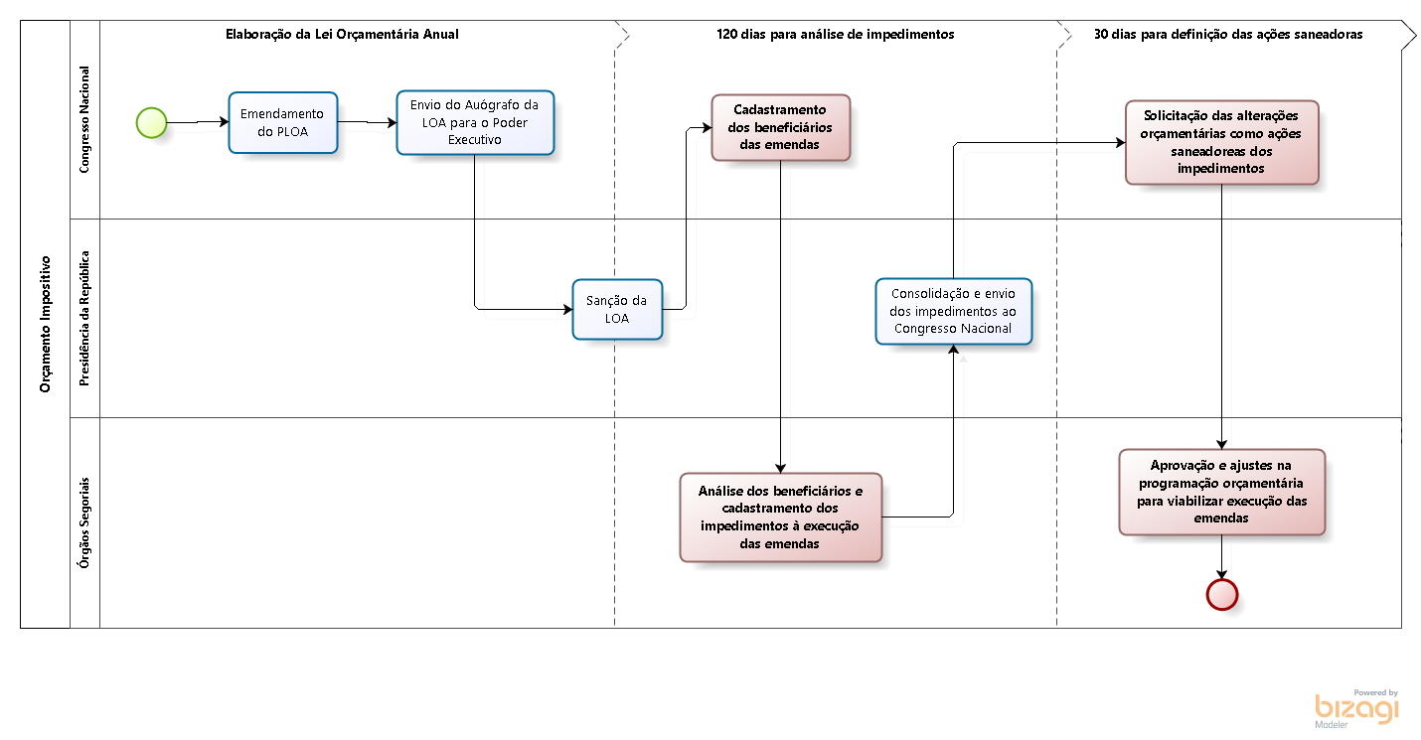
As atividades destacadas em vermelho são realizadas por meio do sistema SIOP.
Mais detalhes podem ser encontrados no MTO atual.

